## Ngày soạn: 11/11/2024

**TUẦN 11**

**CHỦ ĐỀ 3: TRÁCH NHIỆM VỚI BẢN THÂN**

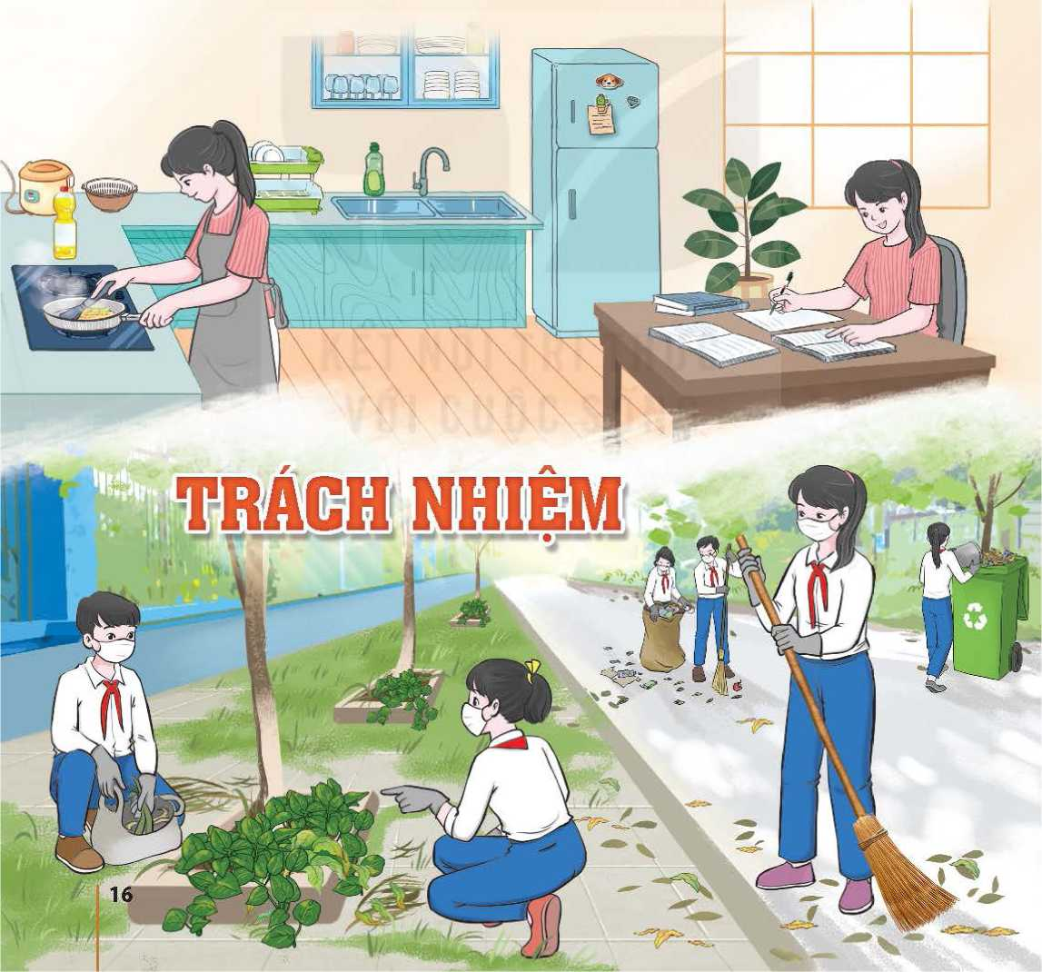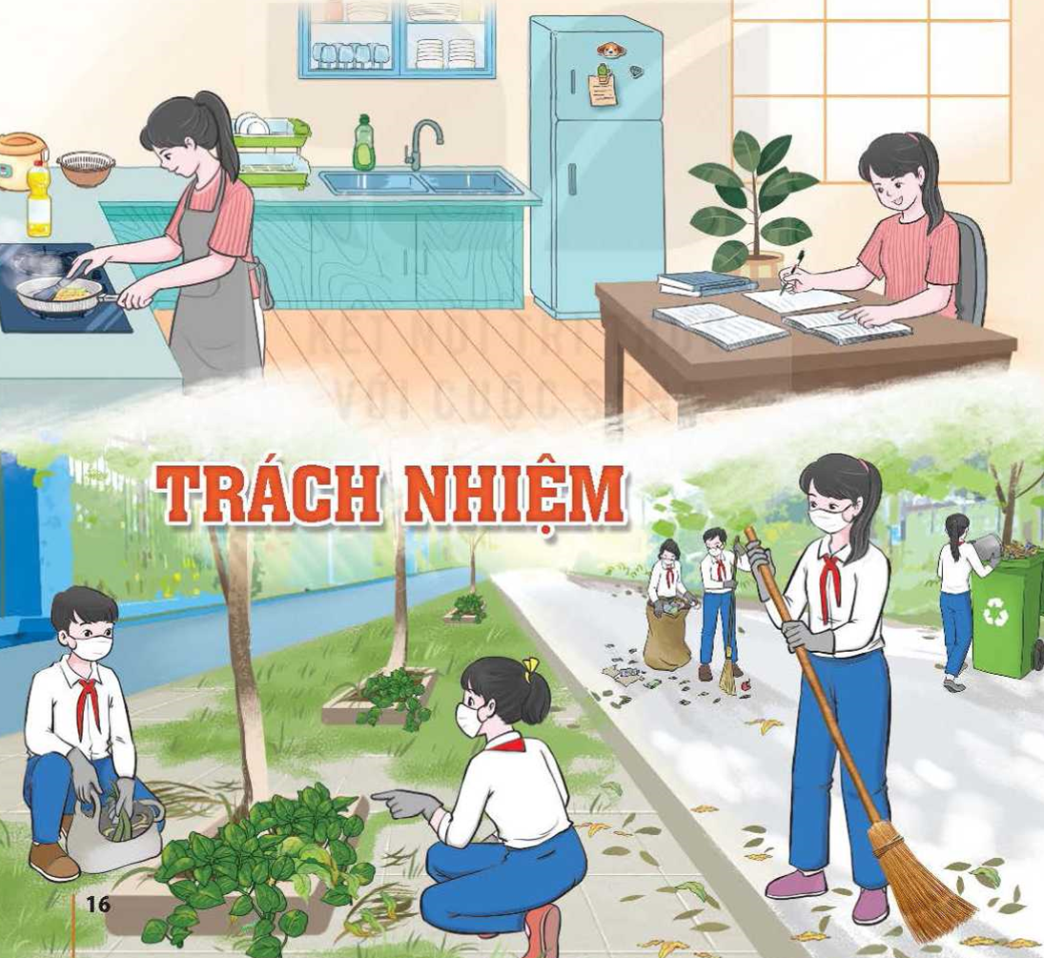

TIẾT 1&2: SINH HOẠT DƯỚI CỜ

**Toạ đàm vỀ chủ đỀ "những căng thẲng và áp lực mà học sinh lớp 9 thường gặp phải trong cuộc sống "**

**I. MỤC TIÊU**

**1. Kiến thức**

Sau khi tham gia hoạt động này, HS:

-Xác định được những cách ứng phó với căng thẳng trong quá trình học tập và áp lực của cuộc sống.

-Ứng phó được với những căng thẳng trong qui trình học tập và trước các áp lực của cuộc sống.

-Hình thành ý thức rèn luyện để ứng phó với căng thẳng trong quá trình học tập và trước các áp lực của cuộc sống.

**2. Năng lực:**

***- Năng lực chung:***

-Giao tiếp, hợp tác, tự chủ, tự học

***- Năng lực riêng:***

-Rèn kĩ năng xây dựng kế hoạch, tổ chức hoạt động và đánh giá.

**3. Phẩm chất:**

-Phát triển phẩm chất nhân ái, trách nhiệm.

**II. THIẾT BỊ DẠY HỌC VÀ HỌC LIỆU**

**1. Đối với TPT, BGH và GV:**

-Phân công HS đặt câu hỏi hoặc viết bài tham gia trao đổi về chủ để “Những căng thẳng và áp lực mà HS lớp 9 thường gặp phải trong cuộc sống”.

-Phân công cho lớp/ tổ trực tuẩn xây dựng chương trình trao đổi, chuẩn bị tiết mục văn nghệ, cử người dẫn chương trình.

-2-3 GV chuyên gia phòng tham vấn tâm lí học đường chuẩn bị nội dung ữao đổi, toạ đàm.

**2. Đối với HS:**

-Chuẩn bị câu hỏi để tham gia trao đổi vê' chủ đê' “Những căng thẳng và áp lực mà học sinh lớp 9 thường gặp phải trong cuộc sống” theo sự phân công, tư vấn của GV.

-Lớp hoặc tổ trực tuần xây dựng chương trình, cử người dẫn chương trinh (MC), chuẩn bị tiết mục văn nghệ và tập dượt thực hiện nhiệm vụ được giao.

**III. TIẾN TRÌNH DẠY HỌC**

**A. HOẠT ĐỘNG KHỞI ĐỘNG (MỞ ĐẦU)**

**a. Mục tiêu:**

- Tạo hứng thú cho HS trước khi diễn ra buổi lễ chào cờ.

**b. Nội dung:**

**-** HS ổn định vị trí chỗ ngồi, chuẩn bị chào cờ.

**c. Sản phẩm:**

**-** Thái độ của HS.

**d. Tổ chức thực hiện:**

*- GV chủ nhiệm yêu cầu HS của lớp mình chuẩn chỉnh trang phục, ổn định vị trí, chuẩn bị.*

**B. HOẠT ĐỘNG HÌNH THÀNH KIẾN THỨC**

Hoạt động 1: Chào cờ, sơ kết thi đua tuần và phổ biến nhiệm vụ tuần mới

a. Mục tiêu:

Tổng kết được các hoạt động tuần cũ và đưa ra kế hoạch tuần mới.

**b. Nội dung:**

- Tổng kết và đưa ra kế hoạch tuần mới

**c. Sản phẩm:**

- Kết quả làm việc của ban cán sự lớp

**d. Tổ chức thực hiện:**

- HS điều khiển lễ chào cờ.

- Lớp trực tuần nhận xét thi đua.

- TPT hoặc đại diện BGH nhận xét bổ sung và triển khai các công việc tuần mới.

Hoạt động 2: Sinh hoạt theo chủ đề:

**a. Mục tiêu:**

-Xác định được những căng thẳng và áp lực mà HS tóp 9 thường gặp phải trong học tập và trong cuộc sống.

-Hình thành ý thức rèn luyện để ứng phó được với những căng thẳng trong học tập và áp lực trong cuộc sống.

**b. Nội dung:**

-Rèn luyện để ứng phó được với những căng thẳng trong học tập và áp lực trong cuộc sống.

**c. Sản phẩm:**

- Kết quả của HS.

**d. Tổ chức thực hiện:**

GV có thể tổ chức theo các hình thức khác nhau như diễn đàn, toạ đàm, hội thảo. Sau đây là gợi ý tổ chức hoạt động này theo hình thức toạ đàm:

-MC giới thiệu các tiết mục văn nghệ. HS lớp/ tổ trực tuần biểu diễn văn nghệ.

-GV nêu để dẫn, mục đích, yêu cầu của toạ đàm:

+ **Mục đích**: HS có co’ hội trao đổi, chia sẻ về những căng thẳng và áp lực mà HS lớp 9 thường gặp phải trong học tập và cuộc sống.

+ **Yêu cầu**: Tìm ra nguyên nhân gây căng thẳng, áp lực trong học tập, cuộc sống đối với HS lớp 9; chỉ ra những biểu hiện của căng thẳng, áp lực và cách ứng phó với những căng thẳng, áp lực đó.

-MC mời 2-3 GV/ chuyên gia phòng tham vấn tâm lí học đường lên tham gia toạ đàm, xoay quanh những căng thẳng trong quá trình học tập, áp lực trong cuộc sống mà HS lớp 9 thường gặp phải; nguyên nhân và cách ứng phó.

-MC mời các bạn nêu các câu hỏi để được GV/ chuyên gia phòng tham vấn tâm lí học đường giải đáp.

-GV mời một số HS nêu những điều học hỏi được và cảm nhận của bản thân sau khi tham dự toạ đàm.

**Gợi ý nội dung toạ đàm**:

**1) Nguyên nhân gây áp lực học tập đối với HS**

-Áp lực là yếu tố không thể thiếu trong quá trình học tập. Nhờ có áp lực, HS sẽ có động lực và hoàn thành tốt hơn các kì thi. Tuy nhiên, áp lực học tập sẽ mang đến tác động tích cực nếu chỉ xảy ra trong thời gian ngắn với mức độ vừa phải, về lâu dài, áp lực không chỉ tạo ra cảm giác chán nản khi học tập mà còn ảnh hưởng không nhỏ đến sức khoẻ thể chất và tinh thần.

-Để khắc phục tinh trạng áp lực học tập kéo dài, cần phải xác định nguyên nhân gây ra tình trạng này là gi? Ví dụ:

-Cạnh tranh về thành tích, điểm số. Áp lực từ nhà trường và gia đình khiến HS chăm chỉ và nỗ lực để đạt kết quả cao. Tuy nhiên, nếu gia đình không nhìn nhận sự cố gắng của trẻ mà thường xuyên trách móc và chì chiết, trẻ sẽ không tránh khỏi sự bi quan và chán nản.

-Sợ bản thân thua kém người khác: HS có thành tích học tập tốt luôn nhận được thiện cảm từ thầy cô, được bạn bè yêu mến và khen ngợi. Nhưng nếu không duy trì được kết quả tốt, bố mẹ và thầy cô sẽ tỏ ra thất vọng, cho rằng HS chủ quan và thiếu sự cố gắng. Điều này cũng vô tình tạo ra áp lực khiến HS mất đi niềm vui và sự hào hứng trong quá trình học tập.

-Thời gian học quá nhiều: Nếu học hên tục ương một thời gian dài, HS sẽ mất đi hứng thú và cảm thấy chán nản do áp lực.

**2) Cách ứng phó và giảm áp lực trong học tập**

Một số phương pháp giúp ITS giảm bớt áp lực và lạc quan hơn:

-**Quản lí thời gian thông minh**: Để có được một kết quả học tập tốt, việc quan trọng đầu tiên chính là đầu tư nhiều thời gian cho việc học. Nhưng đê’ làm được điểu đó, chúng ta không thể thiếu một kế hoạch quản lí thời gian hiệu quả. Lập thời gian biểu học tập chi tiết, chia nhỏ quá trình học và áp dụng các kĩ năng quản lí thời gian khác.

-**Làm việc và học tập có tổ chức**: Làm việc một cách có tổ chức sẽ mang đến cho bạn sự thảnh thơi cũng như một tinh thần minh mẫn. Bạn sẽ không bao giờ phải lo nộp bài trễ hạn hay nhầm ngày thi, điều mà một người thiếu tính tổ chức thường vấp phải.

-**Tìm hiểu phong cách học của bản thân**: Mỗi người nạp thông tin bằng nhiều cách khác nhau và việc xác định xem mình là một người thiên về thị giác, thính giác hay vận động cũng rất hữu ích. Nhờ đó, bạn có thể tìm ra và áp dụng phương pháp học phù hợp và sẽ dễ dàng đạt được thành công hơn.

-**Kích thích trí tưởng tượng**: Trí tưởng tượng sẽ giúp bạn thúc đẩy đầy đủ giác quan để hình dung chi tiết những điều có thể xảy đến với mình một cách rõ ràng và chân thực nhất. Sau đó, hãy làm việc và học tập thật chăm chỉ, biển mọi sự tưởng tượng trở thành sự thật.

-Rèn luyện tinh thần tích cực: Chấp nhận thất bại, nhân đôi thành công là một yếu tố quan trọng giúp bạn dễ dàng đối mặt với áp lực và gặt hái được nhiều thành công hơn. Luôn đặt bản thân trong trạng thái tích cực, bạn sẽ thấy mình tự tin và mạnh dạn hơn trong học tập.

-**Ngủ đủ giấc**: Thông thường, HS dành hẩu hết thời gian cho việc học với một lịch trình dày đặc từ sáng đến đêm, vì thế mà thời gian nghỉ ngơi là rất ít. Nhưng chúng ta cũng không vì thế mà quên lên một kế hoạch cụ thể, kết hợp việc học tập và nghỉ ngơi một cách hợp lí.

-Trau dồi thêm các kĩ năng liên quan.

**ĐÁNH GIÁ**

-Mời một số HS chia sẻ cảm xúc và những điều học hỏi được vễ kĩ năng ứng phó và giảm áp lực trong học tập

**C. HOẠT ĐỘNG TIẾP NỐI**

-HS tìm hiểu các bài báo nói vể một số cầu chuyện nói đến hậu quả của việc không có kĩ năng ứng phó và giảm áp lực trong học tập

**TIẾT 2**. HOẠT ĐỘNG GIÁO DỤC THEO CHỦ ĐỀ

NỘI DUNG 2:

## ỨNG PHÓ VỚI CĂNG THẲNG VÀ ÁP LỰC **( 3 tiết)**

**I. MỤC TIÊU:**

**1. Kiến thức**

Sau chủ đề này, HS sẽ:

-HS chia sẻ được hiểu biết, kinh nghiệm của bản thân về những căng thẳng trong quá trình học tập, những áp lực của cuộc sống và cách ứng phó.

-HS nêu được cách ứng phó với những căng thẳng trong quá trình học tập và áp lực của cuộc sống.

**2.Về năng lực**

**Năng lực chung:**

-Tự chủ và tự học, Giao tiếp và hợp tác, Giải quyết vấn đề và sáng tạo

**Năng lực riêng:**

- Có khả năng hợp tác giải quyết những vấn đề một cách triệt để, hài hòa.

**3. Phẩm chất**

- Yêu nước, Nhân ái, Trung thực, Trách nhiệm, Chăm chỉ

**II. THIẾT BỊ DẠY HỌC VÀ HỌC LIỆU**

**-Đối với giáo viên:**

-Tìm hiểu những cách ứng phó với căng thẳng và áp lực trong cuộc sống.

-Nghiên cứu Chủ để 3 trong SGK và SGV *Hoạt động trải nghiệm, hướng nghiệp 9.*

-Video về một số áp lực trong cuộc sống.

-Bảng 2 mặt hoặc giấy khổ A1/ Ao, phấn, bút dạ.

-Phần thưởng nhỏ cho HS thắng trong trò chơi khởi động

**-Đồi với học sinh:**

*SGK* Hoạt động trải nghiệm, hướng nghiệp 9.

-Tìm hiểu những căng thẳng trong học tập, áp lực trong cuộc sống mà HS thường gặp phải

**III.TIẾN TRÌNH DẠY HỌC**

**A. HOẠT ĐỘNG KHỞI ĐỘNG**

Trò chơi “**Hành động đúng**”.

**a.Mục tiêu:**

- Tạo tâm thế hào hứng, nhu cẩu tham gia các hoạt động trong chủ đê' cho HS.

**b.Nội dung:**

- GV trình bày vấn đề, HS trà lời câu hỏi.

**c.Sản phẩm học tập:**

- HS lắng nghe và tiếp thu kiến thức.

**d.Tổ chức thực hiện:**

GV phổ biến cách chơi, luật chơi: Lập 2 đội, mỗi đội có số lượng hS bằng nhau và đứng thành hàng ngang. Lẩn lượt từng HS trong một hàng bốc thăm từ bạn quản trò và đọc tên của áp lực trong học tập hoặc căng thẳng trong cuộc sống ở lá thăm. HS của hàng còn lại trả lời ngắn gọn vể cách ứng phó với áp lực trong học tập hoặc căng thẳng trong cuộc sống mà bạn vừa đọc ra. Luân phiên thực hiện như vậy cho đến khi hết thời gian là 5 phút. Đội giành chiến thắng của trò chơi là đội nêu được nhiều câu trả lời chính xác về cách thức ứng phó với áp lực trong học tập và căng thẳng trong cuộc sống.

-HS các đội tham gia trò chơi. Các bạn trong lớp cổ vũ cho các đội chơi.

-GV tổ chức cho HS nêu cảm nhận, những điều rút ra được sau khi tham gia trò chơi.

-GV kết luận và dẫn dắt vào hoạt động tiếp theo.

**B. HOẠT ĐỘNG HÌNH THÀNH KIẾN THỨC:**

**Hoạt động 1:** **Tìm hiểu cách ứng phó với căng thẳng trong quá trình học tập và áp lực của cuộc sống**

**a. Mục tiêu**:

-HS chia sẻ được hiểu biết, kinh nghiệm của bản thân về những căng thẳng trong quá trình học tập, những áp lực của cuộc sống và cách ứng phó.

-HS nêu được cách ứng phó với những căng thẳng trong quá trình học tập và áp lực của cuộc sống.

**b. Nội dung**:

- Những cách ứng phó với những căng thẳng trong quá trình học tập và áp lực của cuộc sống

**c. Sản phẩm**:

- Nhửng chia sẻ của HS.

**d. Tổ chức thực hiện**:

|  |  |
| --- | --- |
| **HOẠT ĐỘNG CỦA GV - HS** | **DỰ KIẾN SẢN PHẨM** |
| **Bước 1: GV chuyển giao nhiệm vụ học tập**  **\* Nhiệm vụ 1**: Chia sẻ căng thẳng trong quá trình học tập, áp lực của cuộc sống mà em đã gặp phải và cách ứng phó của em.  -GV chuyển giao nhiệm vụ 1 và hướng dẫn HS thực hiện nhiệm vụ theo gợi ý ở mục 1, 2 (SGK - trang 20). Nhắc HS làm việc cá nhân trước, ghi kết quả thực hiện nhiệm vụ của mình vào SBT, sau đó chia sẻ kết quả thực hiện nhiệm vụ trong nhóm.  *-Chia sẻ những căng thẳng trong quá trình học tập mà em đã gặp phải và cách ứng phó của em.*  *-Chia sẻ những áp lực của cuộc sống mà em đã gặp phải và cách ứng phó của em.*  -Tổ chức cho HS thực hiện nhiệm vụ.  -Đại diện các nhóm HS chia sẻ với cả lớp về kết quả thực hiện nhiệm vụ của nhóm mình.  -Gọi một số HS nêu nhận xét và những điểu rút ra qua phần trình bày của các nhóm.  -GV nhận xét và chốt nhiệm vụ 1 dựa vào nội dung chia sẻ của HS trong lớp.  * **Nhiệm vụ 2**: Nêu cách ứng phó với những căng thẳng trong quá trình học tập và những áp lực của cuộc sống.  -GV chuyển giao nhiệm vụ 2 và hướng dẫn HS thực hiện nhiệm vụ theo gợi ý ở mục 3 (SGK - trang 20).  -*Thảo luận về cách ứng phó với căng thẳng trong quá trình học tập và áp lực của cuộc sống*.  **Bước 2: HS thực hiện nhiệm vụ học tập**  -Tổ chức cho HS thực hiện nhiệm vụ theo hình thức thảo luận nhóm.  **Bước 3: Báo cáo kết quả thực hiện hoạt động**  -Đại diện các nhóm HS chia sẻ với cả lớp vể kết quả thực hiện nhiệm vụ 2 của nhóm mình.  **Bước 4. Đánh giá kết quả thực hiện nhiệm vụ**  -GV tổng hợp các ý kiến của HS và kết luận Hoạt động 1: HS lốp 9 dễ bị căng thẳng trong học tập và áp lực của cuộc sống. Nếu không biết cách ứng phó sẽ gây ảnh hưởng xấu tới sức khoẻ tỉnh thần và thể chất của bản thăn. Vì vậy, khỉ nhận thấy bản thân bị căng thẳng trong học tập hoặc áp lực của cuộc sống, cẩn phải tìm ra nguyên nhân gây áp lực, căng thẳng. Sau đó, tìm cách ứng phó với những căng thẳng trong học tập và áp lực của cuộc sống như:  + Lập kế hoạch thực hiện hoạt động.  + Lựa chọn phương pháp hoạt động phù hợp.  + Thực hiện các hoạt động thư giãn như: hít thở sâu, đi dạo, chơi thể thao,. ..  + Chia sẻ vối người thân, các bạn, thầy cô khi nhận thấy bản thân bị căng thẳng hoặc áp lực.  + Quản lí thời gian thông minh.  + Tìm hiểu và áp dụng phong cách học tập phù hợp với bản thân,... | **1.Tìm hiểu cách ứng phó với căng thẳng trong quá trình học tập và áp lực của cuộc sống**  + Lập kế hoạch thực hiện hoạt động.  + Lựa chọn phương pháp hoạt động phù hợp.  + Thực hiện các hoạt động thư giãn như: hít thở sâu, đi dạo, chơi thể thao,. ..  + Chia sẻ vối người thân, các bạn, thầy cô khi nhận thấy bản thân bị căng thẳng hoặc áp lực.  + Quản lí thời gian thông minh.  + Tìm hiểu và áp dụng phong cách học tập phù hợp vối bản thân,... |

***Dặn dò HS sau Tiết 1***: Mỗi em hãy chuẩn bị một câu chuyện kể về 1 tình huống bản thân bị căng thẳng hoặc áp lực của cuộc sống theo gợi ý sau:

-Yếu tố nào gây căng thẳng hoặc áp lực cho em?

-Thời điểm xảy ra tình huống đó?

-Căng thẳng hoặc áp lực đó đã tác động như thế nào đến tinh thần, thể chất của em?

-Em đã ứng phó với căng thẳng, áp lực đó như thế nào?

-Kết quả em đạt được ?

Trong tiết Sinh hoạt lớp, các em sẽ kể lại câu chuyện của mình theo hình thức tuỳ chọn (kể chuyện, vẽ tranh, diễn tiểu phẩm,…).